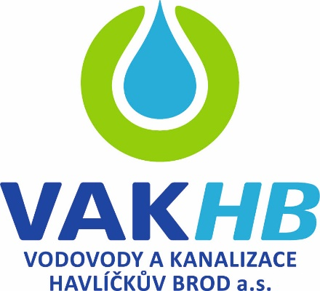

**PŘIBYSLAV UL. HUSOVA**

**PROJEKT VODOVODU**

**Dokumentace pro sloučené územní a stavební řízení**

**----------------------------------------------------------------------------------------------------------------**

**E. DOKLADOVÁ ČÁST**

**----------------------------------------------------------------------------------------------------------------**

Havlíčkův Brod, říjen 2021

1999

SEZNAM DOKLADŮ:

1. ČEZ Distribuce a.s.
2. ČEZ ICT Services, a.s.
3. Telco Pro Services, a.s.
4. CETIN a.s.
5. GasNet, s.r.o.
6. Nej.cz s.r.o.
7. Krajská hygienická stanice Kraje Vysočina se sídlem v Jihlavě
8. Krajské ředitelství policie Kraje Vysočina, Územní odbor Havlíčkův Brod, Dopravní inspektorát
9. Městský úřad Havlíčkův Brod, Odbor dopravy, úsek dopravy a pozemních komunikací – Vyjádření k projektové dokumentaci
10. Městský úřad Přibyslav, Odbor výstavby a životního prostředí – Závazné stanovisko
11. Městský úřad Havlíčkův Brod, Odbor životního prostředí – Souhrnné vyjádření
12. Městský úřad Havlíčkův Brod, Odbor rozvoje města, úsek územního plánování a GIS – Závazné stanovisko
13. Vodovody a kanalizace Havlíčkův Brod, a.s. – Vyjádření k projektové dokumentaci
14. Povodí Vltavy, státní podnik – Závod Dolní Vltava
15. ČD-Telematika a.s.
16. Souhlasy vlastníků dotčených pozemků, přípojek